滨海县重点高中2020-2021学年高二下学期6月月考
生物试卷
考试时间：75分钟；总分:100分
注意事项：
1．答题前填写好自己的姓名、班级、考号等信息
2．请将答案正确填写在答题卡上
第I卷（选择题）
一、单选题（每题2分，共36分）
1．下列有关基因工程的说法，不正确的是（ ）
A．遗传密码的成功破译为基因的分离和合成等提供了理论依据
B．核苷酸序列已知且比较小的基因可以通过PCR扩增仪直接人工合成
C．导入调节渗透压的基因能够提高农作物的抗盐碱、抗干旱的能力
D．我国转基因抗虫棉培育中目的基因的转化，采用的独创方法是花粉管通道法
2．下列叙述不正确的是（ ）
A．启动子是RNA聚合酶识别和结合的位点
B．在基因工程的基本步骤中，不进行碱基互补配对的是将目的基因导入受体细胞
C．细菌常常用作基因工程的受体细胞，主要原因是繁殖速度快
D．上海医学遗传研究所成功培育出第一头携带白蛋白的转基因牛，可以想象这头牛发生了基因突变
3．下列关于基因工程的叙述，错误的是（ ）
A．目的基因由载体导入受体细胞
B．限制性核酸内切酶和DNA连接酶是两类常用的工具酶
C．人胰岛素原基因在大肠杆菌中表达的胰岛素原无生物活性
D．载体上的抗性基因有利于筛选含重组DNA的细胞和促进目的基因的表达
4．实施基因工程的最终目的是（ ）
A．定向提取生物体的DNA分子
B．定向地对DNA分子进行人工剪切
C．在生物体外对DNA分子进行改造
D．定向地改造生物的遗传性状
5．下列各项中，不是用基因工程方法生产的药品是（ ）
A．干扰素 B．白细胞介素-2
C．青霉素 D．乙肝疫苗
6．如图为DNA分子的某一片段，其中①②③分别表示某种酶的作用部位，则相应的酶依次为（ ）
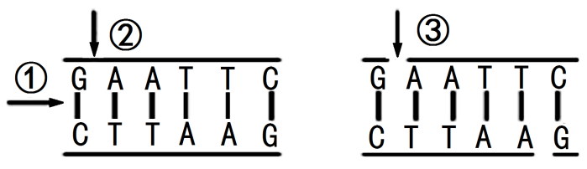
A．解旋酶、限制酶、DNA连接酶
B．限制酶、解旋酶、DNA连接酶
C．限制酶、DNA连接酶、解旋酶
D．DNA连接酶、限制酶、解旋酶
7．转基因抗虫棉培育过程中，下列有关目的基因检测与鉴定方法的叙述，错误的是（ ）
A．检测抗虫基因是否导入——农杆菌转化法
B．检测抗虫基因是否转录——分子杂交技术
C．检测抗虫基因是否翻译——抗原—抗体杂交
D．检测抗虫蛋白生物功能——抗虫接种实验
8．如图为转基因抗虫烟草的培育流程，则下列叙述正确的是（ ）
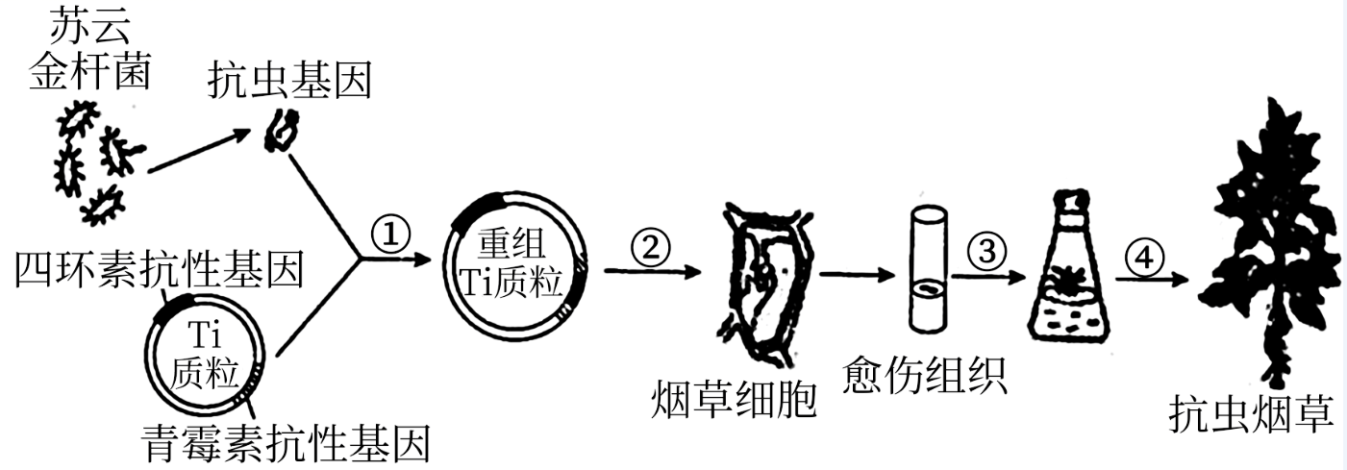
A．培育过程①需要使用纤维素酶和果胶酶
B．过程②将重组Ti质粒导入烟草细胞前需要使用CaCO₃处理农杆菌
C．培育过程③④仅通过调节生长调节剂可诱导愈伤组织再生出新植株
D．可通过观察害虫吞食转基因烟草后的存活情况进行个体水平检测
9．下列过程不属于克隆的是（ ）
A．单个大肠杆菌形成单菌落 B．壁虎断尾后长出新尾巴
C．PCR扩增抗除草剂基因 D．植物组织培养技术扩繁兰花
10．为探究矮牵牛原生质体的培养条件和植株再生能力，某研究小组的实验过程如图。下列叙述正确的是（ ）
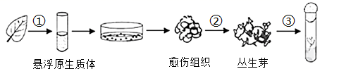
A．过程①获得的原生质体需悬浮在蒸馏水中
B．过程②需提高生长素的比例以促进芽的分化
C．过程③需用秋水仙素处理诱导细胞壁再生
D．原生质体虽无细胞壁但仍保持细胞的全能性
11．植物细胞工程包括植物组织培养、植物体细胞杂交等技术，具有广泛的应用前景和实用价值。下列对这些操作或应用的描述错误的是（ ）
A．可用PEG诱导植物原生质体融合，再生出细胞壁是融合成功的标志
B．植物体细胞杂交技术去壁前，需对两种植物细胞进行灭菌处理，以防止杂菌污染
C．植物培养基中常用的植物生长调节剂，一般可以分为生长素类，细胞分裂素类和赤霉素类
D．获取植物原生质体时，需在与细胞液浓度相当的缓冲液中进行
12．中国科学院团队对雌性猕猴进行克隆，成功获得“中中”和“华华”两姐妹，突破了现有技术无法体细胞克隆非人灵长类动物的世界难题，为建立人类疾病的动物模型，研究疾病机理，研发诊治药物带来光明前景。如图为“中中”和“华华”培育的流程，相关叙述不正确的是（ ）
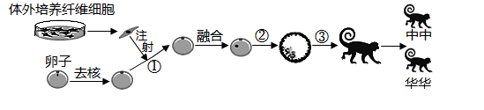
A．该过程属于无性繁殖，体现了动物细胞核具有全能性
B．图中的卵子实际上是次级卵母细胞
C．③过程是动物胚胎的体外培养过程，需无菌、无毒环境
D．中中、华华的性别由纤维细胞的遗传物质决定
13．猕猴桃是原产我国的野生藤本果树，营养价值较高，我国现有54个种，几十个变种，丰富的种质资源为猕猴桃遗传育种提供了方便。毛花猕猴桃为二倍体，果实大，维生素C含量高；软枣猕猴桃为四倍体，极耐寒，在-40℃下可安全越冬。某农科所利用这两种猕猴桃体细胞，通过细胞工程的方法培育出了猕猴桃新品种，培育过程如下图所示。下列说法错误的是（ ）
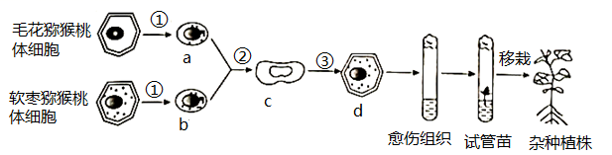
A．过程①需将体细胞用含纤维素酶和果胶酶的等渗溶液处理
B．灭活的仙台病毒不能用于过程②中a和b的诱导融合
C．愈伤组织形成试管苗须经脱分化和再分化两个过程
D．处于有丝分裂后期的杂种植株体细胞中有12个染色体组
14．下列有关培育体细胞克隆牛的叙述正确的是（ ）
A．用于核移植的供体细胞一般选传代10代以上的细胞
B．克隆牛的培育说明高度分化的动物细胞具有全能性
C．克隆牛是对体细胞供体牛100%的复制
D．对受体卵母细胞去核是在MII期
15．2017年我国科学家提取了一只雌性猕猴胎儿的体细胞，将其细胞核植入到去核的卵细胞中，培育出了世界上首批体细胞克隆猴，这推动中国率先建立起非人灵长类疾病动物模型。下列有关说法正确的是（ ）
A．该试验表明已分化的动物体细胞具有全能性
B．克隆成功的原因是体细胞核中具有该物种的全套基因
C．猕猴的受精卵是未分化细胞，所以不具有全能性
D．与植物细胞相比，动物细胞的全能性更容易体现
16．图示为哺乳动物细胞工程育种过程，下列叙述正确的是（ ）
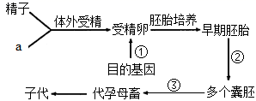
A．a是处于减数第二次分裂前期的卵母细胞
B．①过程常用农杆菌转化法导入目的基因
C．③过程前需要对代孕母畜进行同期发情处理
D．②过程获得的所有细胞都可用于胚胎干细胞研究
17．胚胎工程技术中的关键环节是对离体后的胚胎进行体外培养，在获得并培养绵羊胚胎时，下列叙述正确的是（ ）
A．获取绵羊的精子和卵子后，立即混合有助于提高受精的成功率
B．卵子外层透明带出现2个极体，说明受精完成且受精卵将开始发育
C．绵羊胚胎培养液必须包含有机盐、维生素、激素、抗生素等成分
D．胚胎至少需要发育至桑棋胚、原肠胚阶段才能用于移植到母体内
18．下图表示研究人员利用胚胎工程培育优质奶牛的过程，下列相关说法正确的是（ ）
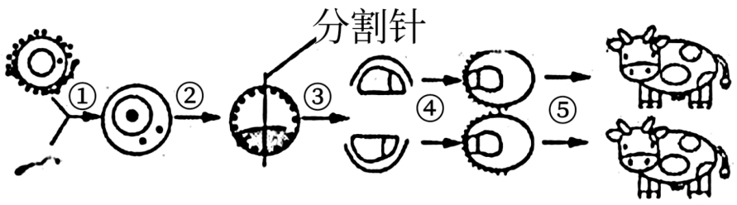
A．①代表体外受精，与体内受精不同的是体外受精前精子需要获能
B．②代表早期胚胎培养，该过程中细胞进行有丝分裂，无细胞分化
C．③代表胚胎分割，需均等分割桑椹胚的内细胞团，以免影响胚胎发育
D．为选育出能泌乳的母奶牛，移植前需从胚胎的滋养层部位取样，做 DNA 分析鉴定性别

二、多选题（每题3分，共9分）
19．下图是我国科学家制备小鼠孤雄单倍体胚胎干细胞的相关研究流程，其中Oct4基因在维持胚胎干细胞全能性和自我更新中发挥极其重要作用。相关叙述正确的是（ ）
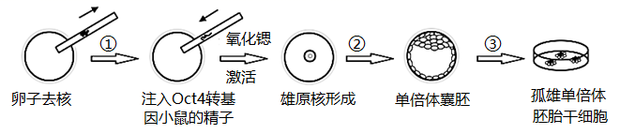
A．过程①选取的卵子应该是处于减数第二次分裂中期的卵母细胞
B．Oct4转基因小鼠可通过向小鼠受精卵中直接注入Oct4基因片段而获得
C．过程②胚胎发育依次经历桑葚胚、原肠胚和囊胚等不同发育阶段
D．过程③胚胎干细胞取自囊胚内细胞团这类细胞的细胞核大核仁发达
20．下图为利用胚胎干细胞培育转基因小鼠的基本流程示意图。下列叙述正确的是（ ）
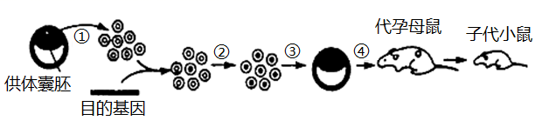
A．过程①选择胚胎干细胞作受体细胞是因为其具有发育的全能性
B．过程②中必须通过一定方法筛选含有目的基因的胚胎干细胞
C．过程③是在母鼠的输卵管内完成的
D．过程④中为提高成功率，需对代孕母鼠进行超数排卵处理
21．下图为某种cDNA基因的制作流程图，相关叙述错误的是（ ）
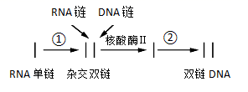
A．催化①②过程的酶都能促进双链间氢键的形成
B．核酸酶H能催化杂交双链上的磷酸二酯键断裂
C．该双链DNA上不含与RNA聚合酶结合的碱基序列
D．该双链DNA在PCR仪中扩增时需提供DNA连接酶
第II卷（非选择题）
三、非选择题（共55分）
22．北极比目鱼中有抗冻基因，下图是获取转基因抗冻番茄植株的过程示意图，请回答：
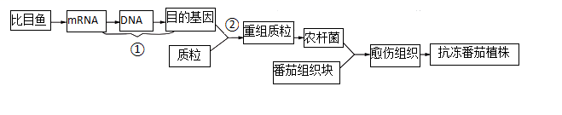
（1）利用过程①的方法构建的基因文库是_____。
（2）过程②中常需要使用限制酶和DNA连接酶，既能连接黏性末端又能连接平末端的DNA连接酶是_____。
（3）为使过程①获取的目的基因在番茄细胞中能够表达，在构建表达载体时，需要将目的基因插入_____中，并且需在目的基因的首端和尾端分别加入_____。
（4）要检测番茄的DNA上是否插入抗冻基因，应以_____（2分）为探针，与番茄基因组DNA杂交；要确认抗冻基因是否在转基因番茄植株中正确表达，应通过_____（2分）法检测转基因番茄植株中该基因的表达产物是否呈阳性。
（5）如果目的基因进行PCR扩增，复制循环5次，理论上至少需要加入_____（2分）个引物。
23．四尾栅藻生长周期短、适应性强，是一种高潜力生物柴油新型原料，但油脂产量低。研究人员从含油量高的紫苏中提取DGAT1（催化油脂合成的关键酶）基因，并成功导入到四尾栅藻细胞内，获得转基因的产油四尾栅藻。其制备流程如下图，图中Amp^{r}表示氨苄青霉素抗性基因，LacZ基因可使细菌利用培养基中的物质X-gal进而使菌落呈现蓝色，无该基因或该基因被破坏，菌落呈白色。回答下列问题：
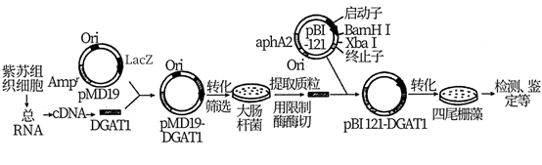
（1）从高表达的紫苏组织细胞中提取总的RNA，经逆转录获得cDNA，用于PCR扩增。该过程获得cDNA的原理是_________________（2分）。
（2）PCR扩增DGAT1基因时，使反应体系中的模板cDNA解旋为单链的条件是___________。在DNA延伸的过程中，使用砌酶而不使用大肠杆菌DNA聚合酶的主要原因是_______________（2分）。
（3）构建的pMD19—DGAT1导入到经CaC1₂溶液处理的感受态大肠杆菌细胞中，并通过________（方法）接种到含__________的培养基中培养。一段时间后，挑选_______色的菌落以提取质粒pMD19—DGAT1。
（4）用限制酶BamH I和Xba I切割pMD19—DGAT1和pBI 121，将其连接成重组表达载体pBI121—DGAT1，并将其导入四尾栅藻细胞中。与单酶切相比，双酶切的优点是______________________________________（2分）。
24．经过一个世纪的发展，植物细胞工程技术解决了人类生存的关键问题（如粮食问题、花卉苗木生产等），为人类创造了巨大的财富，回答相关问题：
（1）植物细胞工程最基本的技术是_______________，它所依据的生物学原理是______________。
（2）兰花、香蕉等优良植物的生产都可通过微型繁殖技术经过______________和再分化来提供试管苗，其优点是不仅可以保持优良品种的遗传特性，还可以高效快速地实现无病毒种苗的大量繁殖，获得无病毒种苗的方法是__________________________________________（2分）。
（3）植物体细胞杂交技术的关键是获取有活力的原生质体以及诱导其融合，诱导融合的化学方法是用_________________________做诱导剂，植物体细胞杂交技术的重大意义是_________________________（2分）。
（4）人工种子的主体是_______________。在制备人工种子时可根据需要添加防霉药物，它应加在哪一部分?____________________________（填人工种皮或愈伤组织）。
25．番茄和马铃薯通过有性生殖不能实现杂交，科学家通过植物细胞工程实现了这个梦想。依据下图回答下列相关问题：
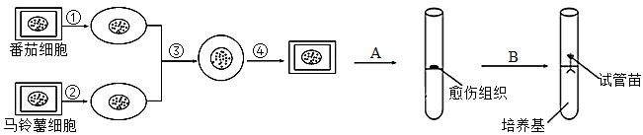
（1）图甲中①②过程是用____________________________酶处理细胞的细胞壁，去壁后得到的结构称为______________。
（2）③是诱导融合的过程，其原理是_________________（2分），最常用的化学诱导剂是______________。
（3）④是_____________的过程，标志着融合结束。与此过程密切相关的细胞器主要是___________。
（4）融合形成的杂种细胞需要经过A_____________过程和B_______________过程形成杂种幼苗进而形成杂种植株。
（5）整个培养过程要在___________条件下进行，试管苗的根细胞没有叶绿素，而叶的叶肉细胞具有叶绿素，根本原因是_____________________________________（2分）。
26．根据如下图所示的哺乳动物受精过程示意图，回答下面的问题：
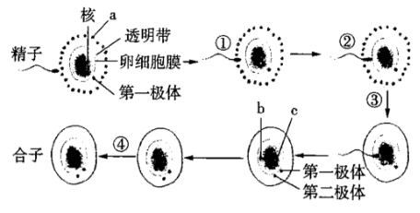
（1）图中字母表示的结构名称是：a____________、b____________、c____________。
（2）图中数字表示的过程是：①____________、②___________、③___________、④____________。
（3）在精卵相遇之前，精子在雌性动物生殖道发生相应的生理变化，具有了受精能力，这个过程叫作_____________（2分）。卵子一般在排出后都要在____________中进一步成熟，当到_______________时，才具备与精子受精的能力。
（4）动物胚胎是由合子经有丝分裂形成的，合子只由一个精子和卵子结合的生理基础是____________________________________________________________（2分）。

滨海县重点高中2020-2021学年高二下学期6月月考
参考答案
1．B
2．D
3．D
4．D
5．C
6．A
7．A
8．D
9．B
10．D
11．B
12．C
13．C
14．D
15．B
16．C
17．C
18．D
19．AD
20．AB
21．ABD
22．部分基因文库（cDNA文库） T₄DNA连接酶 Ti质粒的T-DNA 启动子和终止子 用放射性同位素标记的目的基因 抗原-抗体杂交 62
23．在逆转录酶作用下，以mRNA为模板按照碱基互补配对原则合成cDNA 加热至90~95℃ Taq酶热稳定性高而大肠杆菌DNA聚合酶在高温下失活 稀释涂布平板法 X-gal和氨苄青霉素 白 使DGAT1基因能定向插入表达载体，减少自身环化
24．植物组织培养 细胞的全能性 脱分化 用茎尖进行植物组织培养 聚乙二醇 克服远源杂交不亲和 胚状体等 人工种皮
25．纤维素酶和果胶 原生质体 细胞膜具有一定的流动性 PEG（聚乙二醇） 再生细胞壁 高尔基体（高尔基体和线粒体） 脱分化 再分化 无菌无毒 细胞中含有叶绿素基因，且发生了选择性表达
26．放射冠 雄原核 雌原核 精子穿越放射冠 精子穿过透明带 精子进入卵细胞 雌、雄原核融合 精子获能 输卵管 减数分裂Ⅱ中期 透明带反应和卵细胞膜反应这两道屏障

